C语言程序设计实验报告

实验5 函数程序设计

班级 学号 姓名

一、实验目的
(1)掌握C语言函数定义及调用的规则；
（2）掌握递归函数的编写方法和运行过程；
(3)理解变量的作用域和生存期。

二、实验内容及步骤
1、程序改错
输入已编好的源程序，源程序中包含有错误，先对源程序进行编译和连接，然后根据提示信息，修改程序中的错误，经过多次修改—编译—连接，直到编译、连接成功。最后运行程序，输出正确结果。
(1)下述程序中，函数FUN功能是：计算正整数NUM的各位上的数字之积。例如，若输入252，则输出应该是20；若输入202，则输出应该是0。
#include <stdio.h> /*提示：有3处错误*/
#include <conio.h>
long fun(num)
{long k=1;
do
{k*=num%10;
num\=10;
}while (num)
return k;
}
void main()
{long n;
scanf(“%ld”,&n);
printf(“\n%ld\n”,fun(n));
}
修改后程序代码：
#include <stdio.h>
#include <conio.h>
long fun(int num)
{
long k=1;
do
{k*=num%10;
num=num/10;
}while (num);
return k;
}
void main()
{
int n;
scanf("%ld",&n);
printf("%ld\n",fun(n));
}
运行结果：
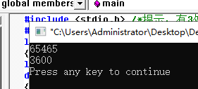

2．已有一个已排好序的数组，要求在主程序中输入一个数，调用函数将其它插入数组中，保持数组依然有序，在主函数中输出插入后的数组。
程序代码：
#include <stdio.h>
void sort(int num,int arr[])
{
for(int i=0;i<5;i++){
if(num<arr[0]){
int t=0;
for(int i=5;i>0;i--){
arr[i]=arr[i-1];
}
arr[0]=num;
}
if(num>arr[i]&&num<arr[i+1]){
for(int j=5;j>i+1;j--){
arr[j]=arr[j-1];
}
arr[i+1]=num;
}
if(num>arr[4]){
arr[5]=num;
}
}
for(int j=0;j<6;j++){
printf("%d\t",arr[j]);
}
printf("\n");
}
void main()
{
int arr[6]={12,25,36,48,60};
printf("当前数组中的数据为从小到大的顺序排列的，他们分别是：12,25,36,48,60");
printf("请输入一个数：");
int num;
scanf("%d",&num);
sort(num,arr);
}
运行结果：
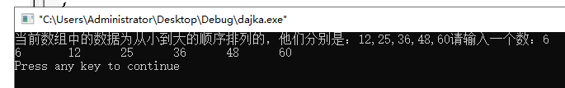
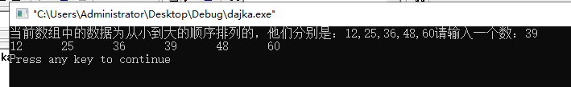
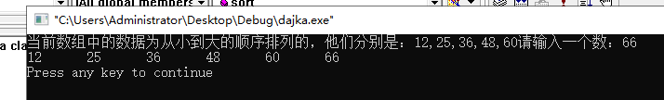

3．写一个函数，将两个字符串连接起来。主函数中输入两个字符串，通过调用函数，将连接后的字符串在主函数中输出。

程序代码：
#include <stdio.h>
void conne(char one[],char two[])
{
char result[60];
int t=0,i=0,j=0,k=0;
while(one[i]!='\n'&&one[i]!='\0'){
result[i]=one[i];
i++;
t++;
}
while(two[j]!='\n'&&two[j]!='\0'){
result[t+j]=two[j];
j++;
k++;
}
printf("连接之后的结果为：");
for(int e=0;e<t+k;e++){
printf("%c",result[e]);
}
printf("\n");
}
void main()
{
char one[30],two[30];
gets(one);gets(two);
conne(one,two);
}
运行结果：
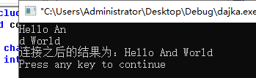

4、编写一个字符加密解密程序：
- 首先用户在主函数中选择要进行加密还是解密（加密输入1，解密输入2，输入其它符号，循环退出。）根据用户的选择，输入一行字符，调用对应的加密解密函数，输出其对应的密码串。
- 加密规则：将字母A变成F，a变成f，即变成其后的第5个字母。V变成A，W变成B，X变成C……,非字母字符不变，如“How are you！”变成“Mtb fwj dtz！”。
- 解密规则与加密规则对应相反，如把“Mtb fwj dtz！”变为“How are you!”

程序代码：
#include <stdio.h>
void addPwd(char some[],int sel)
{
if(sel==1){
for(int i=0;i<30;i++){
char a;
if((some[i]>='a'&&some[i]<'v')||(some[i]>='A'&&some[i]<'V')){
a=some[i];
some[i]=a+5;
}else if((some[i]>='v'&&some[i]<='z')||(some[i]>='V'&&some[i]<='Z')){
a=some[i];
some[i]=a-21;
}
}
printf("加密后的结果为：\n");
}else if(sel==2){
for(int i=0;i<30;i++){
char a;
if((some[i]>='f'&&some[i]<='z')||(some[i]>='F'&&some[i]<='Z')){
a=some[i];
some[i]=a-5;
}else if((some[i]>='a'&&some[i]<='e')||(some[i]>='A'&&some[i]<='E')){
a=some[i];
some[i]=a+21;
}
}
printf("解密后的结果为：\n");
}

puts(some);
}
void main()
{
char some[30];int sel;
printf("加密输入1，解密输入2，输入其它符号，循环退出。请输入您的选择：\n");
scanf("%d",&sel);
getchar();
if(sel==1){
printf("请输入一行要进行加密的字符：\n");
}else if(sel==2){
printf("请输入一行要进行解密的字符：\n");
}
gets(some);
addPwd(some,sel);
}
运行结果：
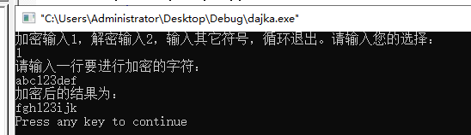
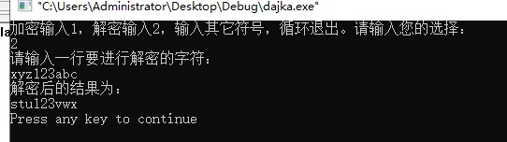
5. 递归程序设计练习——计算最大公约数
利用计算最大公约数的三条性质，用递归方法计算两个整数的最大公约数。
性质1：如果x>y，则x和y的最大公约数与x-y和y的最大公约数相同
性质2：如果y>x，则x和y的最大公约数与x和y-x的最大公约数相同
性质3：如果x=y，则x和y的最大公约数与x值和y值相同，即
具体要求：
①主函数中随机输入x、y的值
②所有变量定义为整数变量。
③键盘输入数据前要有提示。
④要求用函数求最大公约数。

程序代码：

运行结果：

三、实验心得

